Basic

1. Please describe the details about your program

一開始先編譯程式，然後編譯完的檔案我叫做myping



執行方法是:sudo ./myping 8.8.8.8，若沒有使用管理者權限的話，socket無法正常運作，print出來的值會是負的。

然後一開始我先初始我的ICMP封包

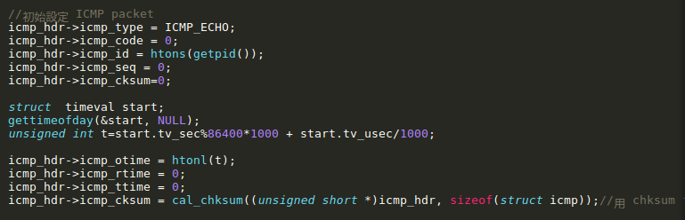

Checksum、code、seq、rtime、ttime我都先設成0，id隨便設沒關係

然後再去算checksum

然後先算出一開始的otrime，這邊要注意的是要和T4分開算，不能混著計算不然會出錯，一開始都沒注意到debug超久。

之後發送封包給指定的IP，這邊也要注意封包必須要至少12 byte ( ICMP Header 8 byte + Original timestamp 4 byte)，然後再寫一個接受的func.

來取得receive的時間，接著就計算RTT。

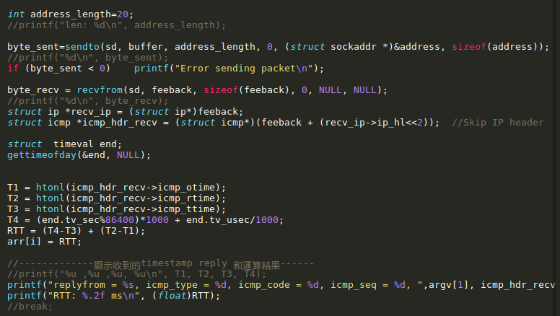

後續我是將一個RTT算完存進array中，後面再用bubble sort做排序，然後印出Max RTT、Min RTT、Avg RTT

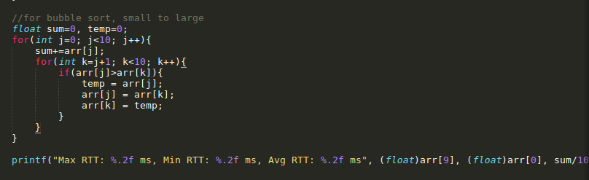

1. Show the execution result (snapshot)

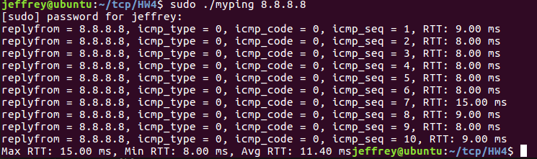

Advanced

1. Please describe the details about your program

一開始先設定好ICMP中每個欄位內容。之後送出ICMP的

Time stamp request，其封包有包含時間的資料。再接收

ICMP的Time stamp reply，回傳的封包也有時間的資料。

然後就可以算RTT。

1. Show the execution result (snapshot)
2. Please describe what is the RTT calculated difference between “echo/reply” and “timestamp/reply”.